ІІ. Результати наукової та науково-технічної діяльності
Про види (фундаментальне – фундаментальне дослідження, прикладне – прикладне дослідження, розробка – науково-технічна (експериментальна) розробка) виконаних науково-дослідних робіт (далі – НДР), їх кількість, джерела та обсяги їх фінансування (у вигляді таблиці):
Назва показника | Звітний рік  2025
Назва показника | к-ть,  од. | тис.  грн
Загальний фонд, всього, з них:
- фундаментальні (молодіжна) | 1 | 1 058,4
- прикладні
- розробки
Спеціальний фонд, всього, з них:
- державні гранти (НФДУ) | 1 | 2 824,8
- міжнародні гранти:
- договори/контракти, які фінансуються українськими замовниками (окрім грантів)
- договори/контракти, які фінансуються іноземними замовниками (окрім грантів)

б) про основні наукові результати НДР за усіма науковими дослідженнями і розробками, виконання яких розпочалося, або продовжилося у 2025 році, за рахунок коштів з усіх джерел, у т. ч. за рахунок коштів державного бюджету (якщо таких не виконувалося, то зазначаються наукові результати НДР, які виконувались за рахунок коштів з інших джерел).

Назва роботи: Розробка передових фазозмінних композитних систем для ефективного використання теплової енергії
Вид: фундаментальне дослідження
Науковий керівник: Лішук Павло Олексанлрович, к.ф.м.н.
Обсяг фінансування (тис. грн): за весь період – 3 176,6 тис. грн, за 2024 рік – 1 058,4 тис. грн
Джерело фінансування: проєкт фундаментальних наукових досліджень,
прикладних наукових досліджень та науково-технічних (експериментальних)
розробок молодих вчених (МОН України)
Короткий опис одержаного наукового результату, новизна, науковий рівень, значимість та практичне застосування:
Реалізовано комплексне експериментальне дослідження особливостей теплового транспорту в нанокомпозитних системах. Об’єктами дослідження виступали структури пористого кремнію (на підкладці та у вигляді вільних шарів, а також пористі вуглецеві матриці. За допомогою фотоакустичного методу з газово-мікрофонною реєстрацією проведено безконтактний аналіз теплофізичних властивостей кремнієвих структур до та після введення ФЗМ. Для вуглецевих матриць застосовано фототермічні методики аналізу динамічного теплового відгуку. Експериментально встановлено, як саме інтеграція алканів у пористу матрицю призводить до суттєвої модифікації теплофізичних параметрів композитів.
Наукова новизна полягає у встановленні кореляцій між параметрами пористої структури (зокрема, для вільних шарів кремнію та вуглецевих матриць) та механізмами теплопередачі в умовах фазового переходу наповнювача. Отримані на цьому етапі дані підтверджують ефективність фотоакустичних методів для неруйнівного контролю теплових процесів у складних гетерогенних середовищах.
Практична значимість результатів полягає в обґрунтуванні можливості створення високоефективних акумуляторів тепла. Виявлені закономірності (стабільна поведінка в діапазоні 10–45°C та кероване збільшення теплопровідності) є критично важливими для розробки терморегулюючих елементів нового покоління.

Назва роботи: Розробка принципів створення та машинно-орієнтованої характеризації поруватих кремнієвих наноструктур з оптимальними теплотранспортними властивостями
Вид: фундаментальне дослідження
Науковий керівник: Лішук Павло Олексанлрович, к.ф.м.н.
Обсяг фінансування (тис. грн): за весь період – 7 272,6 тис. грн, за 2025 рік – 2 824,8 тис. грн
Джерело фінансування:
Грант НФДУ, конкурс «Передова наука в Україні»
Короткий опис одержаного наукового результату, новизна, науковий рівень, значимість та практичне застосування:
Відпрацьовано технологічний цикл формування та первинної характеризації зразків поруватого кремнію (PSi) із контрольованою морфологією та періодичністю. Створено масив верифікаційних даних на основі СЕМ та фотоакустичних вимірювань. Розгорнуто комплекс робіт із багатомасштабного моделювання: проведено молекулярно-динамічні розрахунки фононних процесів та імплементовано метод скінченних елементів (FEM) для оцінки ефективної теплопровідності. Розпочато тестування навчених алгоритмів машинного навчання, що дозволило сформувати прототип узгодженої експериментально-обчислювальної платформи.
Наукова новизна полягає у розробці підходу до машинно-орієнтованої характеризації пористих матеріалів. Вперше на цьому етапі продемонстровано ефективність поєднання натурного експерименту з гібридним (МД+FEM) моделюванням для кількісної оцінки внеску міжшарових термічних опорів у теплоперенос гетероструктур.
Наукова значимість роботи визначається переходом від накопичення даних до створення предиктивних моделей. Розроблена методологія відкриває перспективи для віртуального проєктування архітектури матеріалів із заданими властивостями, що суттєво скорочує час на емпіричний пошук оптимальних конфігурацій.
Практична цінність полягає у створенні інструментарію для оптимізації елементів термоменеджменту. Напрацьована експериментально-обчислювальна база готова до застосування при розробці високоефективних теплових бар’єрів та сенсорів для мікроелектроніки подвійного призначення.

IV. Експертна діяльність дослідників
Участь працівників в науковій та науково-технічній експертизі проєктів міжнародних конкурсів (Горизонт 2020, Горизонт Європа, Євратом, Erasmus+) та загальнодержавних конкурсних відборах проєктів (Національного фонду досліджень України, Міністерства освіти і науки України, участь в експертних групах та комісіях МОН з питань державної атестації наукових установ / закладів вищої освіти та / або процедур присудження наукового ступеня у разовій спеціалізованій вченій раді закладу вищої освіти, наукової установи про присудження ступеня доктора філософії) (за всіма конкурсними відборами за звітний 2025 рік), відповідно до таблиці:
№  з/п | Ідентифікатор експерта | Замовник/ організатор конкурсу | Назва конкурсного відбору | Рік проведення експертизи | Кількість проведених наукових/науково- технічних експертиз
1 | 2 | 3 | 4 | 5 | 6
1. | exyfZxmy | МОН | Конкурсний відбір фундаментальних наукових досліджень, прикладних наукових досліджень у 2025 році (Основний конкурс) | 2025 | 4
2. | exyfZxmy | МОН | Експертиза звітів фундаментальних наукових досліджень, прикладних наукових досліджень у 2025 році (Основний конкурс) | 2025 | 2

V. Публікаційна активність
Список наукових праць (монографій, які індексуються у Scopus та/або Web of Science (далі – WoS); монографій, які опубліковані за кордоном мовами країн ОЕСР та/або ЄС або опубліковані в Україні); розділів монографій, які індексуються у Scopus та/або WoS; статей, які індексуються у Scopus та/або WoS в наукових журналах з квартилями Q1-Q4; статей, які опубліковані у фахових наукових виданнях України категорії Б; препринтів, які мають DОІ; словників, довідників, каталогів та енциклопедій; наборів дослідницьких даних, зокрема FAIR-даних, які мають DОІ) (до 10 одиниць кожної із зазначених позицій за звітний 2025 рік), відповідно до таблиці:

Додаю виключно публікації, до яких маю відношення як співавтор. Взагалі ми маємо більше публікацій, в тому числі ті, що мають статус accepted або in production з літа, але не встигають опублікуватись в 2025 році. В звітність я їх по МОН закладаю, але саме тут в таблицю я додаю виключно публікації по факту присутності в Scopus в 2025 році.

№  з/п | Автори/ | Назва роботи | Назва видання, в якому опубліковано роботу | Том, номер (випуск), рік, DOI або веб-адреса електронної версії | Зазначити чи є публікація у відкритому доступі  (так / ні)
1 | 2 | 3 | 4 | 5 | 6
1 | Lesia Chepela, Pavlo Lishchuk, Isibert Nkenfack, Viktor Mandrolko, Hadrien Chaynes, Andrey Kuzmich, Poting Liu, Mykola Borovyi, David Lacroix, Vladimir Sivakov, Mykola Isaiev | Peculiarities in thermal transport of nanostructured silicon arrays with different morphology | Scientific Reports | 15, 31482 (2025). https://doi.org/10.1038/s41598-025-13379-4 | так
2 | Pavlo Lishchuk, Halyna Kuznietsova, Taisa Dovbynchuk, Nataliia Dziubenko, Liudmyla Garmanchuk, Sergei Alekseev, Mykola Isaiev, Nataliya Pozdnyakova, Artem Pastukhov, Nataliya Krisanova, Tatiana Borisova, Vladimir Lysenko & Valeriy Skryshevsky | Impact of irradiation conditions on therapy of Lewis lung carcinoma in mice using glucose-ethylenediamine carbon dots | BMC Cancer | 25, 39 (2025). https://doi.org/10.1186/s12885-024-13404-1 | так
3 | Lesia Chepela1, Pavlo Lishchuk, Vladyslav Tsehelnyi, Olena Gomon, Christel Metivier, Mykola Borovyi, Mykola Isaiev | Investigation of the Phase Transformation of PCM Materials in Nanoporous Matrix with the Use of X-Ray Diffraction | Proceedings of the 2025 IEEE 15th International Conference "Nanomaterials: Applications and Properties", NAP | 2025, pp. NEE11-1-NEE11-6, https://doi.org/10.1109/NAP68437.2025.11216251 | ні

VI. Відомості про наукову, науково-технічну та інноваційну діяльність студентів, молодих учених, у тому числі про діяльність Ради молодих учених або інших молодіжних структур
Стисла довідка до 10 рядків, надати декілька фото, за наявності а також у формі таблиці:
Вкажу лише конкретику штатних на ЗП для статистики мол.вчених, студентів та аспірантів, що працювали по темах в 2025 році
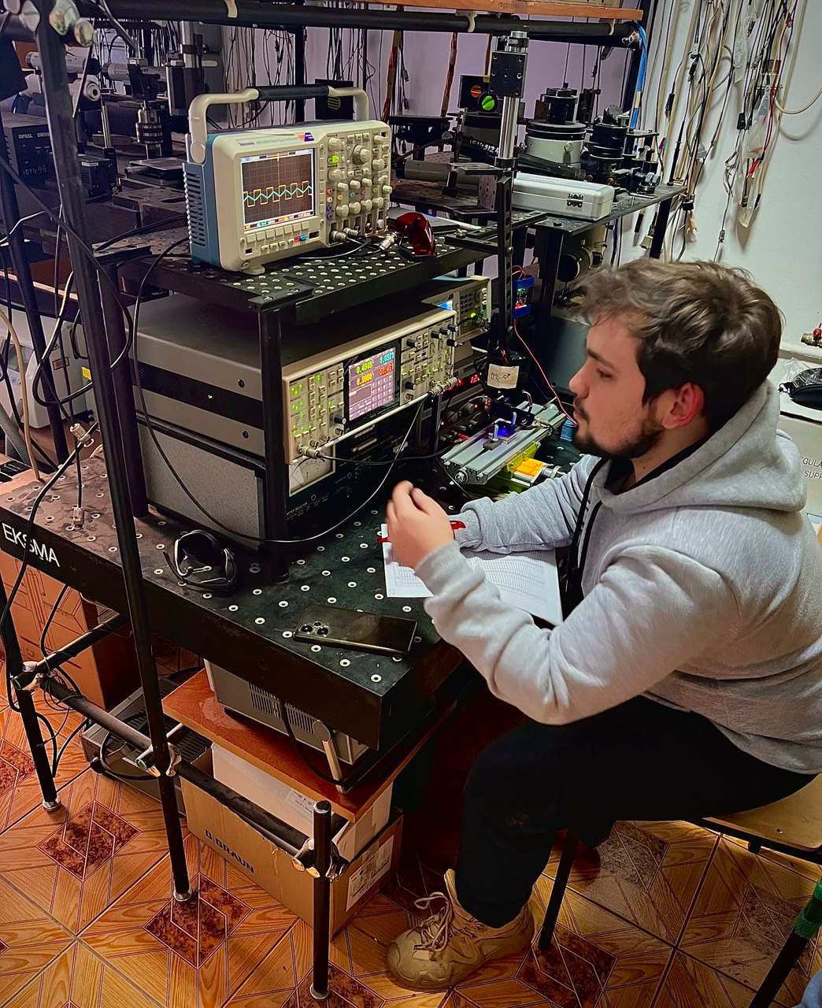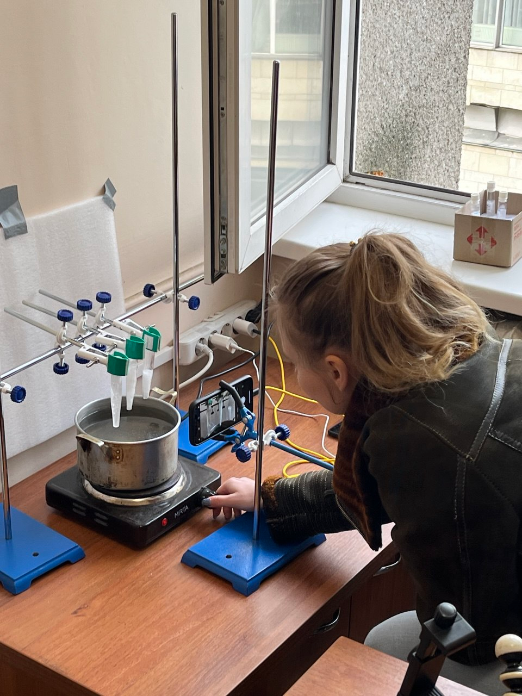
Рік | Кількість студентів, які займаються науковою, науково-технічною та інноваційною діяльністю по відношенню до загальної їх кількості (те саме у відсотках) | Кількість молодих учених, які працюють на/у факультеті/інституті по відношенню до загальної їх кількості (те саме у відсотках) | Відсоток молодих учених, які продовжують наукову, науково-технічну та інноваційну діяльність на/у факультеті/інституті установі після закінчення аспірантури
2024 | ____ кількість (___%) | ____ кількість (___%) | ____%
2025 | Калюжний Денис  Попюк Катерина  Цегельний Владислав | Ліщук Павло Олександрович,  Чепела Леся Ігорівна  Завгородній Олексій (асп.) | Ліщук Павло Олександрович,  Чепела Леся Ігорівна

ІХ. Наукове та науково-технічне співробітництво із закордонними організаціями
- Описати наукове та науково-технічне співробітництво із закордонними організаціями. Навести дані щодо тематики співробітництва із зарубіжними партнерами навести інформацію щодо країн з якими здійснюється міжнародне науково-технічне співробітництво (до 10 позицій за звітний 2025 рік), відповідно до таблиці
№  з/п | Країна-партнер  (в алфавітному порядку) | Установа-партнер | Тема наукового гранту/проєкту | Програма або проєкт в рамках якого здійснюється співробітництво | Документ, відповідно до якого здійснюється співробітництво, термін його дії | Практичні результати від співробітництва
1 | 2 | 3 | 4 | 5 | 6 | 7
1 | Франція | Університет Лотарингії, лабораторія LEMTA | Вивчення теплопровідних властивостей нанокомпозитних середовищ на основі матеріалів із фазовим переходом за допомогою фотоакустичних методів | НАДІЯ (NADIYA)  (Спільні наукові дослідження.  М.н.с., PhD  Чепела Леся Ігорівна) | Лист-запрошення,  01.10.2025-31.01.2026 | Набуття практичних навичок роботи з експериментальними стендами для дослідження фазових перетворень у ФЗМ та композитних системах; оволодіння методами фотоакустичної спектроскопії та п’єзоелектричного виявлення сигналів; поглиблення знань у сфері моделювання теплопередачі з використанням методу скінченних елементів; розвиток компетенції! у характеристиці теплофізичних та транспортних властивостей матеріалів; набуття досвіду роботи в міжнародному науковому середовищі та розширення професійних контактів; підготовка до подальшої участі в наукових проектах і публікації результатів досліджень у фахових виданнях.

- Зазначити інформацію щодо міжнародного науково-технічного співробітництва (кількість спеціалістів, що брали участь у міжнародних виставках та конференціях, проходили стажування або виконували спільні наукові дослідження і розробки за кордоном; кількість міжнародних науково- практичних семінарів, конференцій, інших заходів проведених підрозділом.

Участь у міжнародних конференціях, усні доповіді:

Vladyslav Tsehelnyi, Lesia Chepela, Mykola Borovyi, Pavlo Lishchuk, Mykola Isaiev «Thermal Transport in Nanostructured Porous Silicon Composites with Phase Change Materials», the 13th International Conference on "Nanotechnology and Nanomaterials" (NANO-2025), August 20-23, 2025, Bukovel, Ukraine

Lishchuk, P.O., Chepela, L.I., Yakovenko, O.S., Tsehelnyi, V.A., Ovsiienko, I. V., Isaiev, M.V. «Advanced Porous Silicon Systems with Phase Change Materials for Tailored Thermal Properties», XX International Freik Conference on Physics and Technology of Thin Films and Nanosystems, October 6-10, 2025, Ivano-Frankivsk, Ukraine

Lishchuk, P.O., Chepela, L.I., Borovyi, M.O., Olikh, O.Y., Plyushchay, I.V., Shevchenko, V.B., Kalyuzhnyi, D.Y., Popiuk, K.V., Isaiev, M.V. «Multilayer Porous Silicon Structures: Experimental Insights into Heat Transfer under Controlled Fabrication Conditions», XX International Freik Conference on Physics and Technology of Thin Films and Nanosystems, October 6-10, 2025, Ivano-Frankivsk, Ukraine

Участь у міжнародних конференціях, стендові доповіді:

Pavlo Lishchuk, Lesia Chepela, Olena Yakovenko, Vladyslav Tsehelnyi, Ludmila Matzui, Vladimir Sivakov, Mykola Isaiev. "Photoacoustic Method for Evaluating Optical Absorption Coefficients and Thermal Transport in Nanostructured Silicon with Different Morphologies". The Ninth International Symposium on Dielectric Materials and Applications (ISYDMA'9), 7–9 May 2025, Marrakech, Morocco

Lesia Chepela, Pavlo Lishchuk, Vladyslav Tsehelnyi, Olena Gomon, Christel Metivier, Mykola Borovyi, Mykola Isaiev «Investigation of the Phase Transformation of PCM Materials in Nanoporous Matrix with the Use of X-Ray Diffraction.» 2025 IEEE 15th International Conference “Nanomaterials: Applications & Properties” (IEEE NAP-2025), Sept. 7-12, 2025, Bratislava, Slovakia

ХI. Розвиток матеріально-технічної бази наукових досліджень та розробок
Навести дані про закупівлю/отримання за звітний 2025 рік приладів та обладнання іноземного або українського виробництва, їх балансова вартість (наводяться позиції вартістю більше 100 тис. грн) - у вигляді таблиці за формою нижче)
№  з/п | Назва приладу/обладнання (українською мовою та мовою оригіналу), його марка, рік випуску, фірма-виробник, країна походження | Функціональне призначення | Науковий(і) напрям(и) та структурний(і) підрозділ(и) для якого (яких) здійснено закупівлю приладу/обладнання | Вартість,  тис. грн
1 | 2 |  | 3 | 4
1 | Робоча станція Prologix (A7950,64, S2, S2. NVD5070/1631) з ОС Windows 11. | Проведення складних модельних розрахунків та комп’ютерного симулювання фізичних властивостей наносистем і новітніх матеріалів. Забезпечення високої обчислювальної потужності для вирішення ресурсомістких задач, 3D-моделювання, а також застосування методів машинного навчання (Machine Learning) та нейронних мереж для обробки та аналізу великих масивів експериментальних даних. | Фізика наносистем  Фізичний факультет | 105,820

